مذكرة اخبارية للمديرية الجهوية لجهة طنجة تطوان الحسيمة
الرقم الاستدلالي للأثمان عند الاستهلاك أساس : (2017 :100) مدينة طنجة
في شهر اكتوبر 2025 انخفضت أسعار الاستهلاك على المستوى الوطني بنسبة (-0.7% ) خلال شهر واحد في حين ارتفعت أسعار الاستهلاك بما يقارب (0.4% ) خلال سنة كاملة.
على المستوى الشهري انخفض الرقم الاستدلالي للمواد ىالغذائية ب -1.7% في شهر اكتوبر 2025 مقارنة بشهر شتنبر .2025 ويعزى ذلك الى انخفاض أثمان .الزيوت والدهون ب -6.7 % ‏، اللحم ب -5.1 % ‏، الفواكه ، الخضراوات و مواد غذائية غير مصنفة في مكان آخر ب -0.4 % ‏، الحليب والجبن والبيض ، السكر، والمربى، والعسل، والشوكولاتة، والحلويات ب -0.2 % ‏، المياه المعدنية، والمشروبات الغازية، وعصائر الفاكهة والخضراوات (بدون تاريخ) ب -0.1 % ‏
استقر التغير الشهري لمؤشر المواد غير الغذائية، و ذلك بفعل استقرار أثمان المواد المكونة للأقسام التالية : السكن، والمياه، والغاز، والكهرباء، وأنواع الوقود الأخرى ، صحة و تعليم .
على المستوى السنوي،ارتفع الرقم الاستدلالي للمواد الغذائية ب 0.3% في نونبر 2025 مقارنة بنظيره من السنة الماضية،ويعزى ذلك إلى زيادة أثمان المواد المكونة للمجموعات التالية: الفواكه ب 10.3 % ‏، مقهى، شاي وكاكاو ب 8.5 % ‏، الخضراوات ب 4.6 % ‏، التبغ ب 3.6 % ‏، مواد غذائية غير مصنفة في مكان آخر ب 0.5 % ‏، السكر، والمربى، والعسل، والشوكولاتة، والحلويات ب 0.4 % ‏، الأسماك والمأكولات البحرية و الحليب والجبن والبيض ب 0.2 % ‏، الخبز والحبوب ب 0.1 % ‏. وعلى الرغم من الانخفاضات المسجلة في أثمان المواد المكونة للمجموعات التالية: الزيوت والدهون ب -12.8 % ‏، المياه المعدنية، والمشروبات الغازية، وعصائر الفاكهة والخضراوات (بدون تاريخ) ب -3.9 % ‏، اللحم ب -1.1 % ‏ و كذا استقرار أثمان فإن ذلك لم يؤثر على التطور العام.
كما سجل التغير السنوي لمؤشر المواد غير الغذائية ارتفاعا ب 0.4 %، نتيجة التباين بين أقسامه حيث انخفض قسم مواصلات ب -2.4 % ‏ بينما ارتفع الأثاث والأدوات المنزلية والصيانة المنزلية الروتينية و المطاعم والفنادق ب 2.8 % ‏
3- تطور معدل التغير السنوي (%) للرقم الاستدلالي للأثمان عند الاستهلاك لشهر اكتوبر
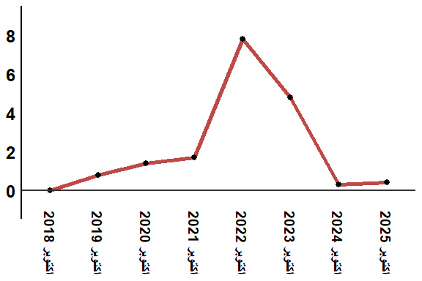
قراءة: في اكتوبر 2025 ارتفع الرقم الاستدلالي للأثمان عند الاستهلاك ب 0.4 % مقارنة بشهر اكتوبر 2024

